- ¿Cuánto se vendió en total en el mes de enero?:
Suma la columna monto_venta para todas las filas donde la columna mes sea "enero".

En el mes de enero se vendió un total de 30.5.
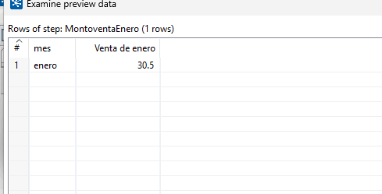
- ¿Cuál es la categoría de producto más vendida?:
Agrupa los datos por categoría y suma cantidad_vendida.
La categoría de producto más vendida fue Abrasivos, con 10 ventas.

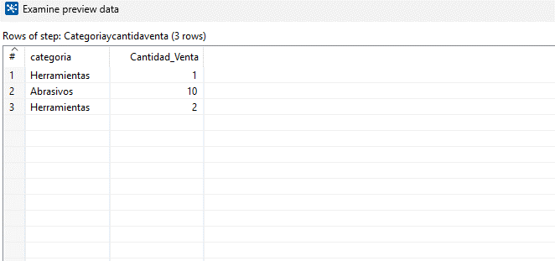
- ¿Qué tienda tuvo las mayores ventas?
- Agrupa los datos por nombre_tienda y suma monto_venta.
La tienda que tuvo mayor venta es la tienda Ferreteria Este

